东莞市2013—2014学年度第一学期高中教学质量检查

高 一 地 理 试 卷

一、单项选择题（每小题2分，共22小题，44分。在每小题给出的四个选项中，只有一个选项符合题目要求。）

1．下列地理事物属于天体的是

A．地球 B．太阳系 C. 仙女座河外星系 D．正在飞行的热气球

2．最可能干扰航天器与地面指挥系统通信联系的是

A. 云雾  B. 流星  C. 太阳活动  D. 太阳辐射

3．经度相同的各地

A．自转线速度相同 B．地方时相同 C．正午太阳高度角相同 D．日出时刻相同

4．下列现象中由地球公转产生的是

A．南半球由南向北作水平运动的物体向西偏 B．太阳东升西落

C．116°E比120°E的地方时16分钟 D．东莞在夏至日昼最长，冬至日昼最短

2013年6月11日神州十号飞船发射升空。北京时间6月20日上午10：00中国女航天员王亚平在太空给地面的中小学生开始授课。6月26日神州十号载人飞船返回舱顺利着陆。据此完成5～6题

5．洛杉矶（西八区）的中学生想收看这次太空授课，在当地时间什么时候开始收看

A．6月20日18:00 B．6月19日18:00 C．6月21日 2:00 D．6月20日 2:00

6．从神州十号发射到返回期间，广州市的昼夜长短变化情况是

A.昼先变长后变短 B.夜先变长后变短 C.昼一直变长 D.夜一直变长

7．当地时间2013年11月3日，印尼锡纳朋火山开始爆发，火山喷出的岩浆一般形成于

A．地壳 B．上地幔 C．下地幔 D．地核

8．在形成热力环流的区域

A．空气下沉区近地面形成高气压 B．地面温度均很高

C．空气上升区高空气压高于近地面 D．在垂直方向上，空气也是由高压流向低压

9．关于对流层大气的热力作用，下列判断正确的是

A．白天没有大气逆辐射

B．凌晨前后，大气辐射往往最弱

C．大气吸收太阳辐射，是气温升高的主要原因

D．白天大气削弱作用强，晚上大气保温作用强，则气温日变化大

10．若下图四地为大气运动示意图，箭头表示空气运动方向，正确的是

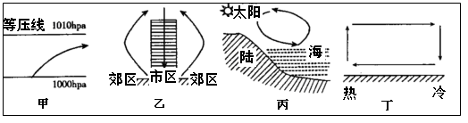

A B C D

2012年7月27至8月13日，第三十届夏季奥林匹克运动会在伦敦举行。据此完成11-12题。

11．第30届伦敦奥运会举行期间，伦敦及周边地区主要盛行

A．中纬西风 B．东北信风 C．东南信风 D．西南季风

12．第30届伦敦奥运会举行期间，东莞的盛行风为

A．西北季风 B．东北季风 C．东南季风 D．西南季风

13．东莞市的气候特征与下列哪幅气候特征图最接近



　 A B C D

14．下列四幅图中，能正确表示冷锋的是

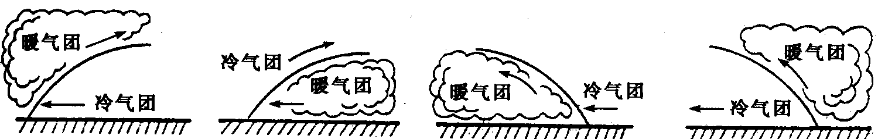

A B C D

15．受超强台风“天兔”影响，东莞市教育局紧急发布通知：2013年9月22至23日全市所有公民办幼儿园、中小学、高校、培训机构停课。形成台风“天兔”的天气系统是下图中的

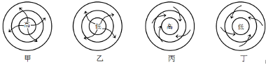

A．甲 B．乙 C. 丙 D．丁

16．右图为某大洋环流局部示意图，该大洋环流最可能是

A．北印度洋冬季季风洋流

B．南半球中低纬大洋环流

C．北半球中低纬大洋环流

D．北半球中高纬大洋环流

17. 下图所示四种地貌景观中，与黄土高原千沟万壑的地表形态成因相似的是

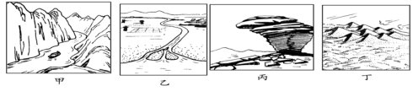

A B C D

18．下图为我国某一地区常见景观示意图，下列关于下图的说法正确的是

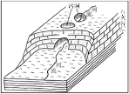 A．该景观叫做丹霞地貌

B．主要出现在干旱半干旱区

C．主要是流水的外力作用形成

D．该地区的土壤一般比较深厚，肥力强

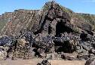19．下图为某地实景图。其所示地质构造的形成原因主要是

A．搬运作用 B．地壳运动

C．变质作用 D．风化作用

20．下图是“理想大陆”自然带分布图。图中8所示地区的代表性植被为

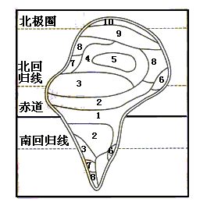A．亚热带常绿阔叶林

B．热带荒漠

C．温带草原

D．温带落叶阔叶林

21．下图为我国内蒙古自治区植被覆盖度（数值越大，表示植被覆盖状况越好）沿经度变化示意图，导致内蒙古自治区植被覆盖度沿经度变化的主导因素是

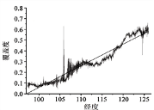

A．热量 B．光照 C．水分 D．地形

22．下图是北半球亚热带某地降水量逐月累计曲线图。读图判断该地水循环最活跃的季节是

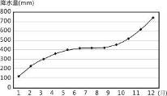

A．春季 B．夏季 C．秋季 D．冬季

**二、非选择题**（3小题，共56分）。

23．（16分）读下列材料，完成下列各小题（①②③④是二至二分日）。

材料1 地球公转示意图。

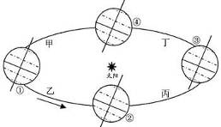

材料2 地球光照图（图中G为直射点，AB为晨昏线，虚线表示极圈或回归线）。

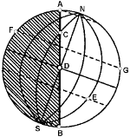

（1）材料1中，近日点位于甲乙丙丁中哪一段？ 段；（2分）

当地球由②处公转至③处时，地球公转的速度逐渐变 （快/慢）。（2分）

（2）材料2中，图示节气是 日，此日正午太阳高度达到全年最大值的地区是

，F点的正午太阳高度是 ，AB是晨线还是昏线？ 。（8分）

（3）材料2中，A、C、D、E四点，按自转线速度由大到小排序为 ﹥ ﹥ ﹥ ；按昼长由长到短排序为 ﹥ ﹥ ﹥ 。（4分）

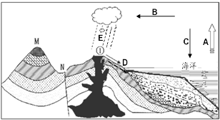24．（18分）读某地地质剖面和水循环示意图（A、B、C、D、E表示水循环各环节），完成下列问题。

（1）图中B环节表示 ，D环节表示 。（4分）

（2）图中由A、B、E、D环节构成的水循环类型按其发生领域属于 循环，其中人类目前能够施加影响的环节主要是 （填字母）。（4分）

（3）从地质构造来看，M为 ，N为 。M形成山地的原因是 。（6分）

（4）①处岩石按成因属于 岩，其形成的地质作用按能量来源属于 （内力/外力）作用。（4分）

25．（22分）读世界部分区域气候、洋流分布图（图中大写字母代表气候，小写字母代表洋流）。

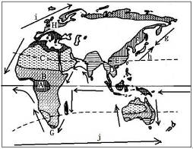

（1）根据北印度洋洋流的流向，判断北半球的季节是_____季。j洋流从性质来看属于 流，i洋流的名称是___________，h洋流和g洋流的交汇处，形成了___________渔场。（8分）

（2）C地气候炎热干旱，主要是常年受到 气压带控制。A地气候类型是 ，E地气候的形成原因主要是_______________________。（6分）

（3）E地自然带名称是_______________，G地自然带名称是________________。（4分）

（4）A地→B地→C地的自然带更替体现了 地带性规律，该地带性规律是以 的变化为基础。（4分）

东莞市2013—2014学年度第一学期教学质量自查

高一地理参考答案

一、单项选择题（每小题2分，共22小题，共44分）

|  |  |  |  |  |  |  |  |  |  |  |
| --- | --- | --- | --- | --- | --- | --- | --- | --- | --- | --- |
| 1 | 2 | 3 | 4 | 5 | 6 | 7 | 8 | 9 | 10 | 11 |
| A | C | B | D | B | A | B | A | B | D | A |
| 12 | 13 | 14 | 15 | 16 | 17 | 18 | 19 | 20 | 21 | 22 |
| C | D | A | D | C | D | C | B | D | C | D |

二、非选择题（3小题，共56分）

23．（16分）

（1）丁（2分） 快（2分）

（2）夏至（2分） 北回归线及其以北地区（2分） 90°（2分） 晨线（2分）

（3）D﹥E﹥C﹥A（2分） A﹥C﹥D﹥E（2分）

24．（18分）

（1）水汽输送（2分） 地表径流（2分）

（2）海陆间（2分） D（2分）

（3）向斜（2分） 断层（2分） 向斜槽部受到挤压，岩石坚硬不易被侵蚀，形成山地。（2分）

（4）岩浆（火成/喷出）（2分） 内力（2分）

25．（22分）

（1）冬（2分） 寒（2分） 北大西洋暖流（2分） 北海道（2分）

（2）副热带高（2分） 热带雨林气候（2分） 海陆热力性质差异（2分）

（3）亚热带常绿阔叶林带（2分） 亚热带常绿硬叶林带（2分）

（4）纬度（2分） 热量（2分）